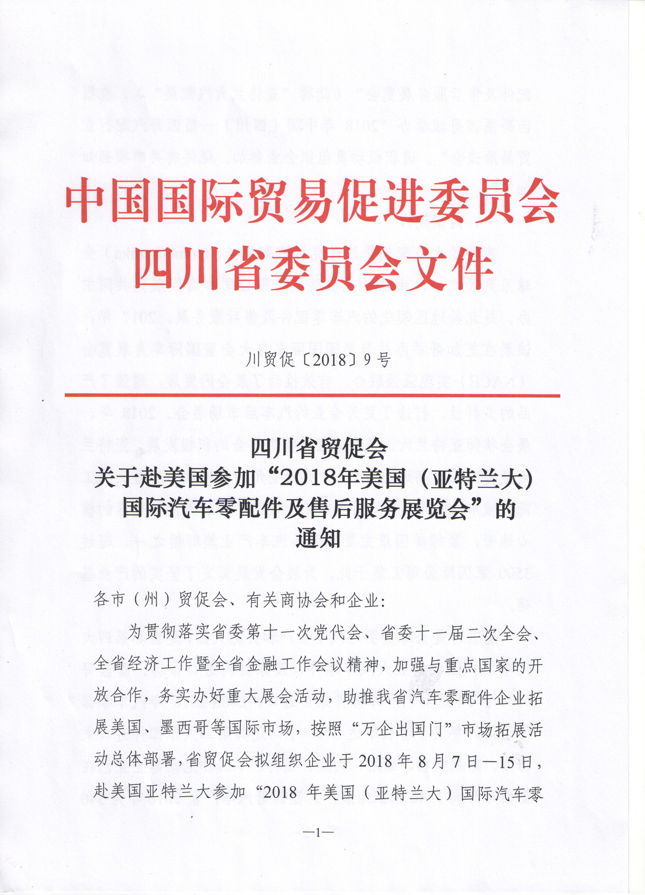
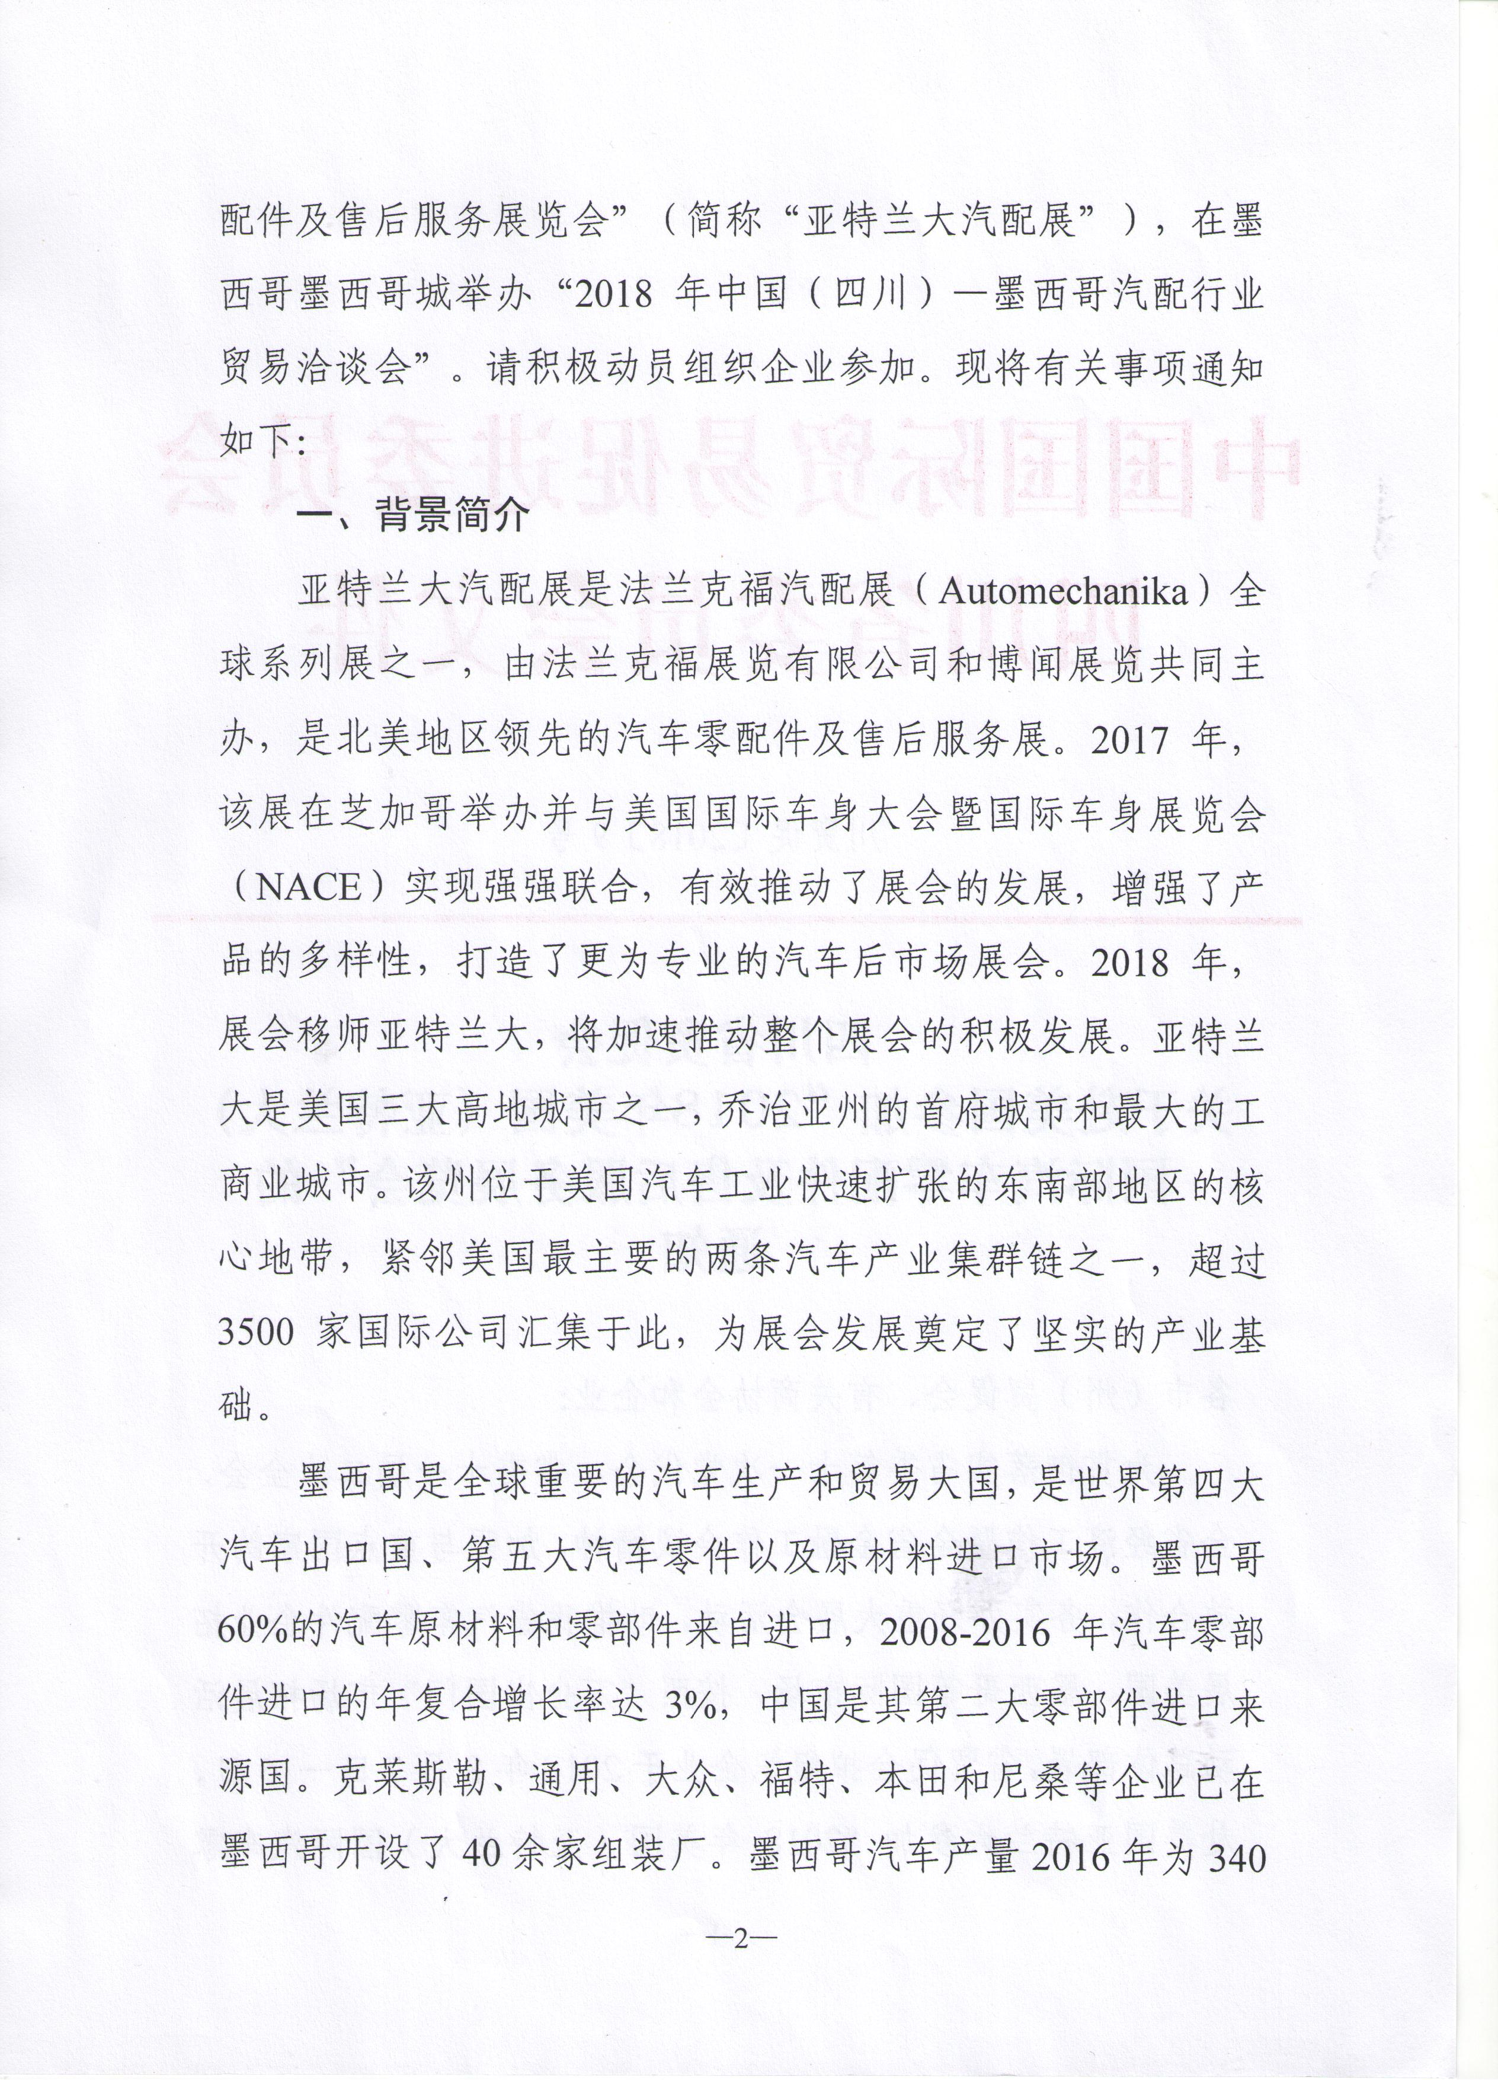
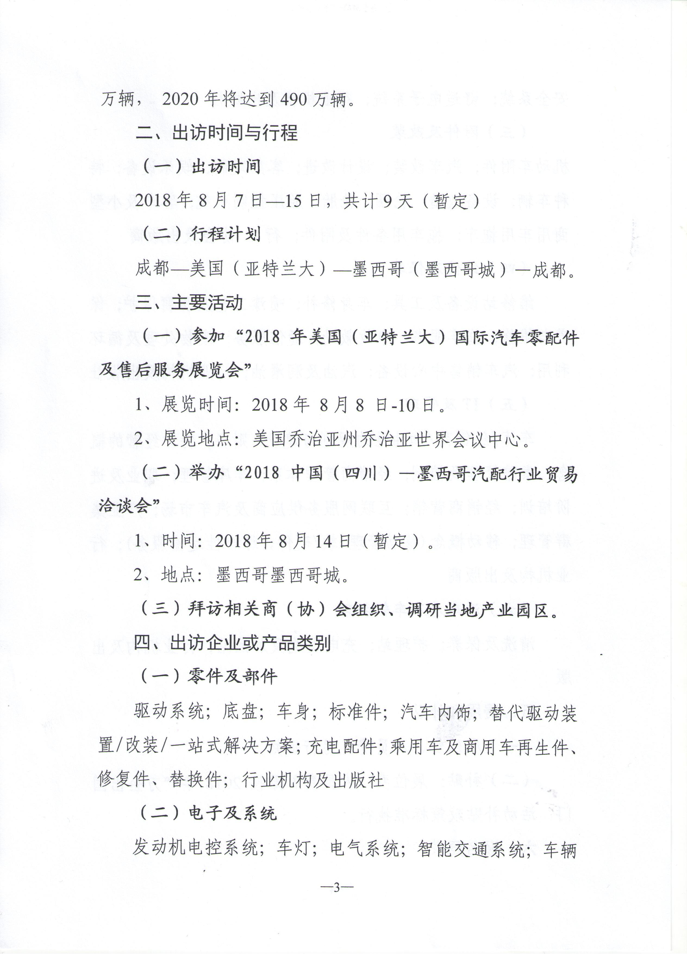
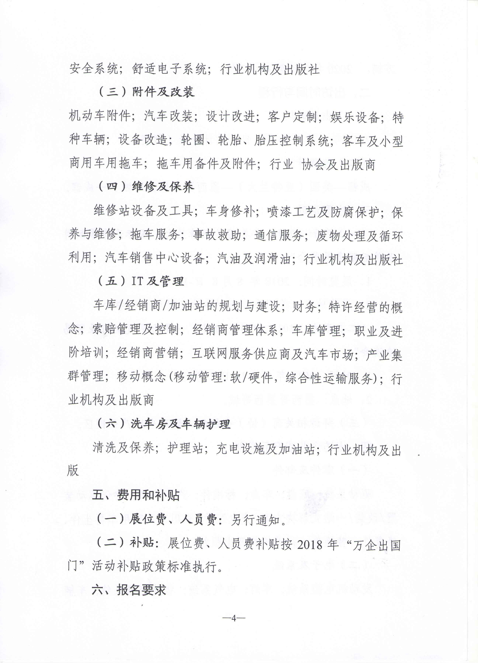
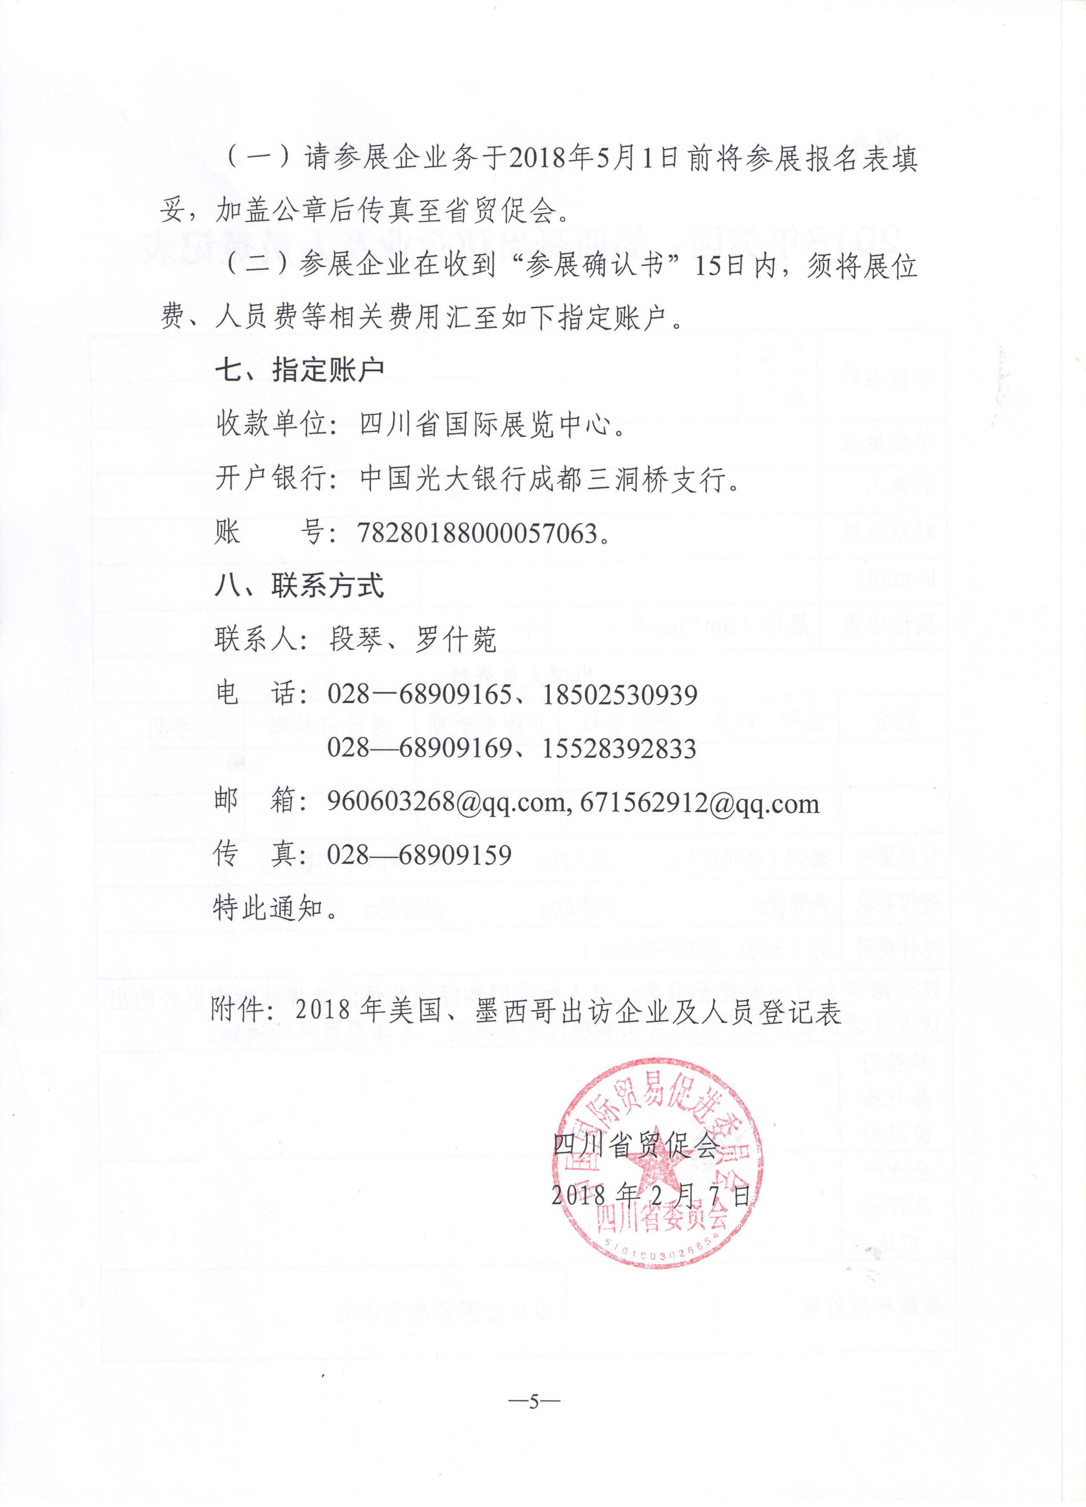
附件

2018年美国、墨西哥出访企业及人员登记表
单位名称 |  |  | 中文
 |  |  | 英文
单位地址
联系人 |  |  |  |  |  |  |  | 职 务
联系电话 |  |  |  |  |  |  |  | 联系传真
E-mail:
展位申请 |  |  | 展位（3m*3m/个） |  |  |  |  | 个
出国人员资料
姓名 | 性别 |  |  | 职务 |  | 护照号码 | 护照有效期 |  |  | 身份证号码 | 手机
住房要求 | 套间（套间费）□ 双人间□ 单人间（单间费）□
舱位要求 | 头等舱□ 公务舱□ 经济舱□
总计费用 | 元（大写：拾万仟佰拾元）
注：组委会统一安排标准为：双人标准间和经济舱位；选择此标准以外的出访人员须加收因此增加的房间和舱位差价费用，具体费用另行通知。
参展商品与洽谈意向
企业产品目标市场
参展单位盖章 |  |  |  |  |  |  | 四川省国际展览中心

